ОТДЕЛ ОБРАЗОВАНИЯ МУНИЦИПАЛЬНОГО УЧРЕЖДЕНИЯ
«УПРАВЛЕНИЕ ОБРАЗОВАНИЯ ИСПОЛНИТЕЛЬНОГО КОМИТЕТА
МУНИЦИПАЛЬНОГО ОБРАЗОВАНИЯ ГОРОДА КАЗАНИ»
по СОВЕТСКОМУ РАЙОНУ

ПРИКАЗ
№ 792 от 16 декабря 2011г.

О назначении в общеобразовательных учреждениях района учителей-тьюторов по обучению работе в ИС «Электронное образование в РТ»

Начиная с 2012 года ЦИТ РТ планирует создать базу школьных тьюторов во всех общеобразовательных школах республики Татарстан с возложением на них ряда обязанностей, таких как:
- обучение учителей работе с различными компонентами системы «Электронное образование в РТ» (сайт учреждения, работа с профилями пользователей, работа с разделом «Моя школа», работа с дополнительными сервисами системы: тестирование педагогов, сообщества и т.д.)
- внутришкольная «техподдержка» учителей при работе в системе;
- сбор данных по проблемам и ошибкам, не решаемых на школьном уровне и передача их районному тьютору;
- выступления на школьных собраниях коллективов с информацией об обновлениях в системе и доведения до учителей всех новых функций системы и т.д.;
С каждым учителем-тьютором ЦИТ РТ заключит срочный договор, по которому учитель-тьютор будет получать ежемесячную плату за оказываемые услуги. Деньги будут выделяться напрямую из ЦИТ РТ на банковскую карту учителю-тьютору, не через бухгалтерии УО г.Казани и школы.

На основании письма МОиН РТ № 13872/11 от 12.12.2011 года,

ПРИКАЗЫВАЮ:

- Руководителям всех общеобразовательных учреждений района:
  - В срок до 19.12.2011 года 15:00 приказом по учреждению назначить учителя-тьютора, с возложением на него обязанностей по поддержке и обучению учителей при работе с различными компонентами ИС «Электронное образование в РТ». В приказе учитель должен в обязательном порядке поставить подпись об ознакомлении с обязанностями.

  - В срок до 19.12.2011 года 15:00 заполнить приложенную форму в формате Excel (Форма приложена в электронном виде) и прислать на адрес ИМО ГМЦ по Советскому району email@sovedu.ru с темой письма «Учитель-тьютор»

- Контроль за исполнением приказа оставляю за собой.

Приложения в электронном виде:
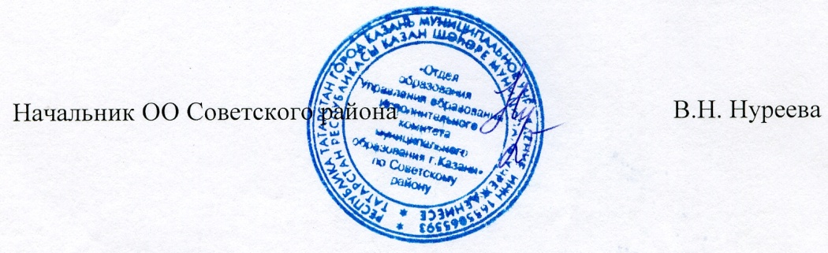
- Файл «Приложение.xls»

Исп. А.И. Юсупов
Тел. 246-26-07

